Θεματικό Πεδίο : Αλγοριθμική
Σχέδιο Δραστηριότητας: Εισαγωγή στην έννοια της μεταβλητής

Δραστηριότητα 1
Συμπληρώστε σε κάθε πίνακα τις τελικές τιμές που θα έχουν οι μεταβλητές Χ, Υ, Ζ μετά την εκτέλεση κάθε προγράμματος. Όπου δεν ορίζεται μεταβλητή το κουτάκι μένει κενό. Τα προγράμματα εκτελούνται με την σειρά. Δηλαδή πρώτα εκτελείται το πρόγραμμα 1, μετά το πρόγραμμα 2 κ.ο.κ. Έτσι η μεταβλητή Ζ στο πρόγραμμα 2 έχει τιμή που έχει υπολογιστεί πιο πριν στο πρόγραμμα 1.

Πρόγραμμα 1 Τελικό Αποτέλεσμα  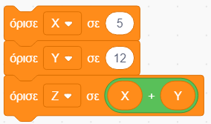 Χ Υ Ζ | Πρόγραμμα 2 Τελικό Αποτέλεσμα  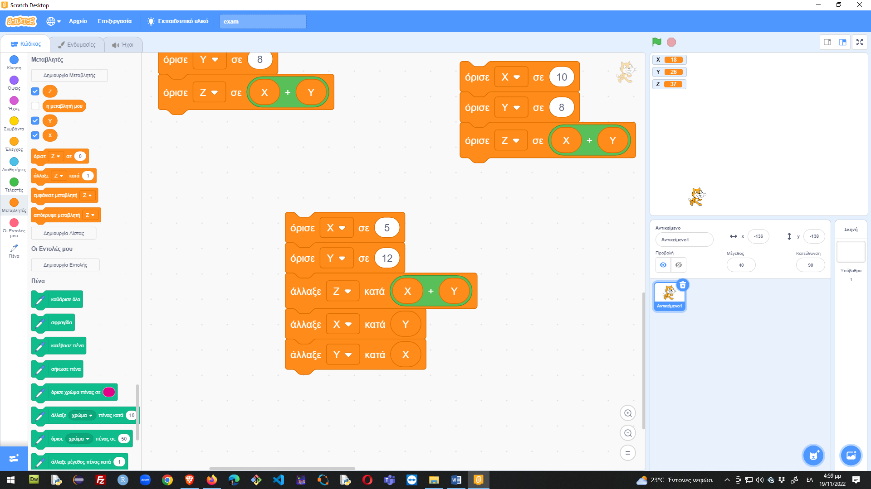 Χ Υ Ζ

Πρόγραμμα 3 Τελικό Αποτέλεσμα  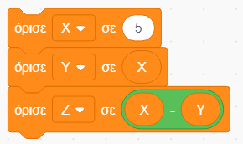 Χ Υ Ζ | Πρόγραμμα 4 Τελικό Αποτέλεσμα  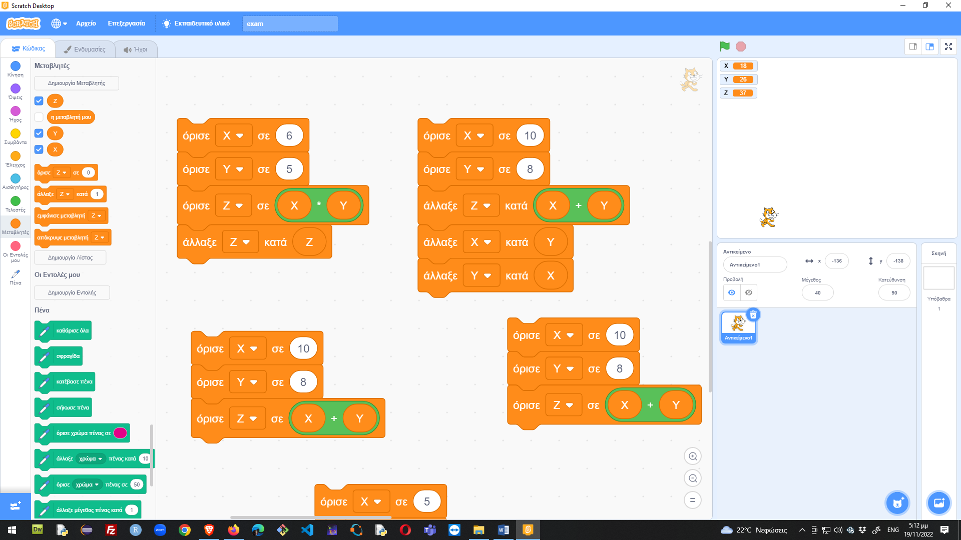 Χ Υ Ζ

Πρόγραμμα 5 Τελικό Αποτέλεσμα  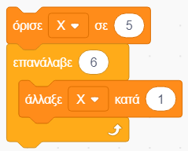 Χ Υ Ζ | Πρόγραμμα 6 Τελικό Αποτέλεσμα  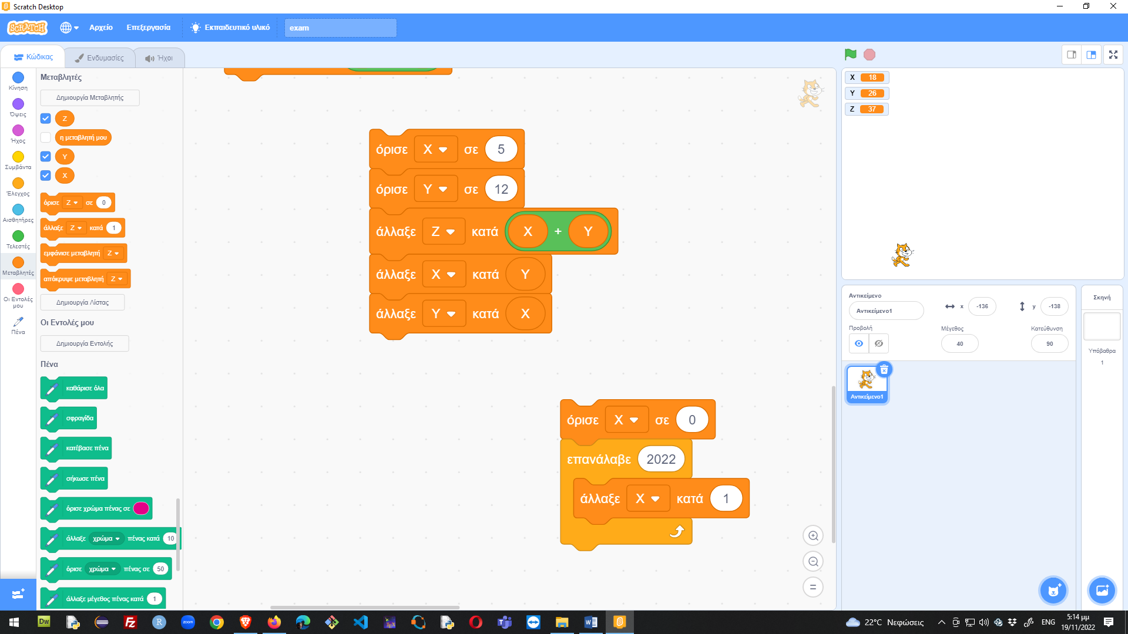 Χ Υ Ζ

Πρόγραμμα 7 Τελικό Αποτέλεσμα  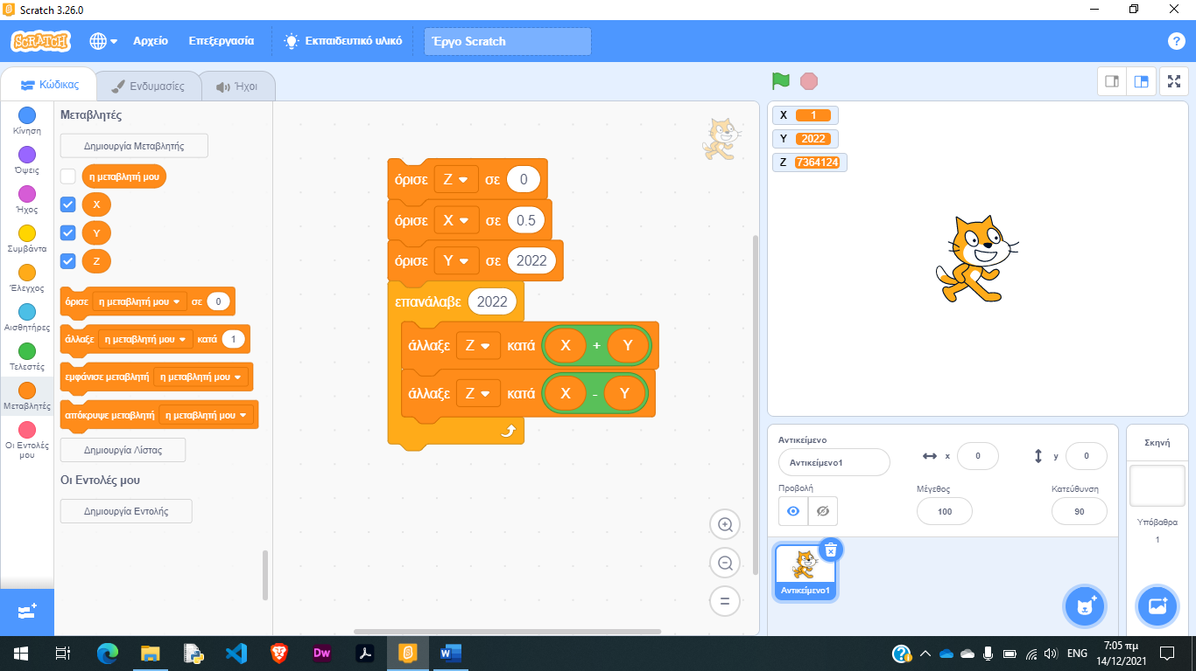 Χ Υ Ζ | Πρόγραμμα 8 Τελικό Αποτέλεσμα  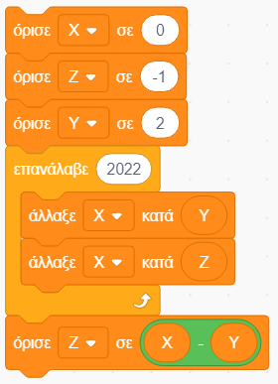 Χ Υ Ζ

Δραστηριότητα 2
Αφού απαντήσετε σε όλα τα παραπάνω ερωτήματα, μεταβείτε στο scratch ( https://scratch.mit.edu/ ) και προσπαθήστε να επαληθεύσετε τις απαντήσεις εκτελώντας τα παραπάνω προγράμματα.

